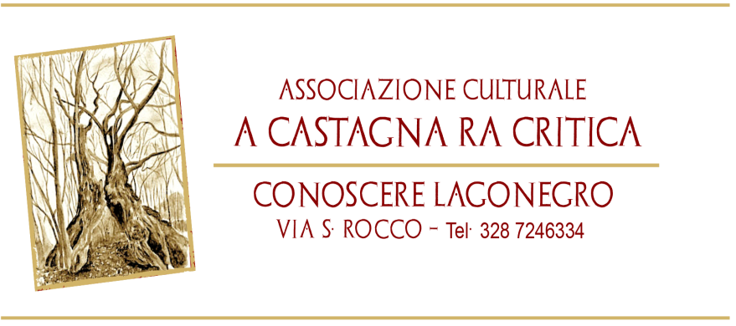

COMUNICATO STAMPA

CONCERTO DI MUSICA SACRA NELLA CHIESA DELL’ASSUNTA DI LAGONEGRO PER LA RIEVOCAZIONE DI CARLO E ANTONIO TORTORELLA
CON LA PARTECIPAZIONE DEL ROTARY CLUB DI LAURIA

L’Associazione ‘A Castagna ra Critica’ ha organizzato un concerto di musica sacra che si terrà domani, 9 novembre, nella Chiesa dell’Assunta.
L’iniziativa, oltre a mettere in rilievo la bellezza delle numerose chiese che la città di Lagonegro vanta, ha il fine di celebrare due illustri concittadini, i fratelli Antonio e Carlo Tortorella, insigni cultori di lingua dialettale.
L’evento, che conterà sulla presenza dei soci del Rotary Club di Lauria, di cui Carlo Tortorella era stato componente, è una delle numerose attività che l’associazione “A Castagna ra Critica” ha attivato per il recupero del patrimonio storico artistico della città di Lagonegro.
Il mezzosoprano Fernanda Lucibello eseguirà alcuni brani solenni, al piano il maestro Tonino Angone – direttore dell’Accademia musicale del Vallo di Diano –
Seguirà l’intervento del maestro Christian Paduano che suonerà degli assoli di musica sacra e accompagnerà la recitazione di alcuni testi religiosi declamati da Tonino Mango, della compagnia teatrale Attiva-mente, guidata dal regista Gianluigi Pagliaro.
La serata sarà coordinata da Nicolò Caricati.
Alla fine del concerto seguirà un buffet per la degustazione di prodotti tipici presso l’Hotel San Nicola.
Lorenzo Vannata
Presidente A Castagna Ra Critica

Info e Comunicazioni
Lucia Santoro 349 5124460
lucesant@tiscali.it
Milena Falabella 333 3638541
avv.falabella@live.it

ASSOCIAZIONE A CASTAGNA RA CRITICA
Il sodalizio vede la luce nel novembre 2012 con il fine di recuperare e restaurare il ricco patrimonio artistico custodito nelle numerose chiese di Lagonegro.
In pochi mesi ha organizzato eventi di grande interesse per raccogliere fondi necessari alla mission associativa.
Conta 30 soci e numerosi simpatizzanti.

ROTARYCLUB LAURIA
Il Rotary è un’organizzazione internazionale di professionisti, imprenditori e dirigenti che partecipano ad iniziative umanitarie promuovendo la comprensione, la tolleranza e la pace nel mondo, attraverso progetti umanitari, di alfabetizzazione e di istruzione. I soci sono circa un milione e duecentomila, appartenenti a 33.000 club.
Il motto del Rotary “Servire al di sopra di ogni interesse personale” esprime lo spirito umanitario che anima e caratterizza gli aderenti.
I Club si attivano per migliorare le condizioni di vita delle loro comunità attraverso una serie di attività.
Il Club di Lauria, appartenente al distretto 2100 Italia, costituito il 2 marzo 1968, conta 58 soci effettivi e 4 onorari.
Il sodalizio, presieduto da Nicola di Lascio, conta anche una nutrita presenza di giovani soci e si è sempre distinto per l’intensa attività culturale svolta e per il crescente impegno sul territorio.
L’ultima partecipazione risale al 14 settembre scorso, con la cerimonia annuale di premiazione degli studenti che hanno presso il massimo dei voti agli esami di maturità, presso il Midi Hotel di Lagonegro.

ANTONIO E CARLO TORTORELLA

Stimati professionisti e illustri cultori di lingua dialettale, con il loro lodevole operato sono entrati a far parte, con merito, del patrimonio storico di Lagonegro.
La maggior parte delle loro poesie sono scritte in vernacolo e riguardano temi importanti come le radici forti delle origini, l’emigrazione, i luoghi e le denominazioni di un tempo.
I loro versi evocano usanze, tradizioni e giochi ormai scomparsi che tornano a vivere nel ricordo e nelle emozioni di quanti li hanno vissuti.

